Памятка по установке игры «Безопасный дом»
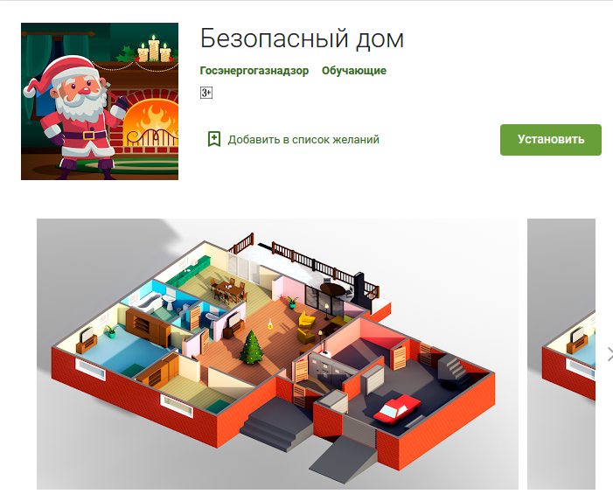
Технические требования к смартфону или планшету:
- Операционная система Android начиная с версии 6.0 и более поздняя;
- 512 Мб оперативной памяти;
- подключение устройства к сети Интернет (70 Мб только для установки игры).

Способы установки:
- Открыть Google Play (Play Маркет). Запустить поиск со словами «Безопасный дом».
Установить игру.
- В любом браузере на устройстве ввести адрес https://play.google.com/store/apps/details?id=com.Cyber_K.SafeHouse. Вы автоматически будете перенаправлены в Google Play (Play Маркет) на страницу игры. Установить игру.
- Сканировать QR-код на игру. Вы автоматически будете перенаправлены в Google Play (Play Маркет) на страницу игры. Установить игру.
- В случае необходимости воспользуйтесь помощью взрослых.


